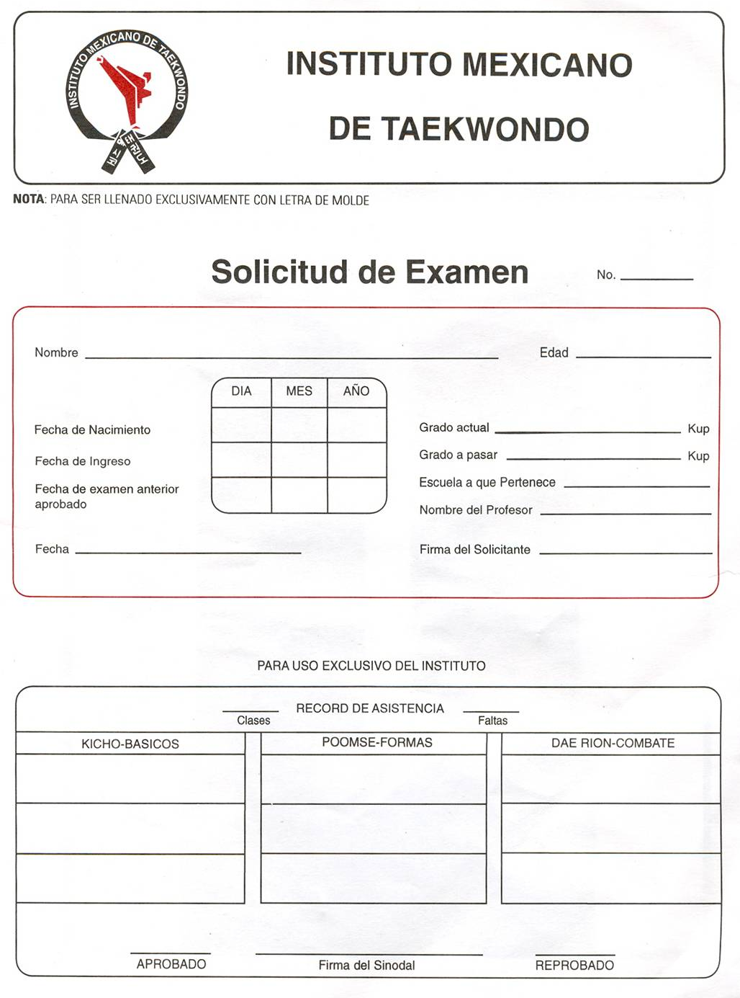
5º

6º
TAEKWONDO MONTECRISTO
02 12 06
29 01 98
__ 10 05
30 09 06
9 años
González Manzur Maria Fernanda
Jaqueline Manzur

